Понедельник 01.04.2020.
Занятие по развитию речи в старшей группе.
Учитель-логопед: Пачкова ЛарисаАлександровна.
Апрель, 1 -я неделя
Занятие 2
Тема «Звук и буква К»
Коррекционно-образовательные цели: Знакомство с буквой Кк. Развитие умения находитьбукву среди букв алфавита, подбирать слова на заданный звук.
Коррекционно-развивающие цели. Развитие речевой активности, фонематических представлений (дифференциация звуков [з]—[ж] в слогах и словах), зрительного восприятия и внимания, артикуляционной, тонкой и общей моторики, тактильной чувствительности, координации речи с движением.
Оборудование: Сигналы, рабочая тетрадь, простые и цветные карандаши.
Ход занятия
1.Организационный момент.
Вспомните, как выглядят буквы, с которыми мы уже познакомились. Выберите необходимые элементы для составления любой пройденной буквы, выложите эту букву на столе из карандашей или цветных палочек. (Т, М, К, П, У, А, И…)
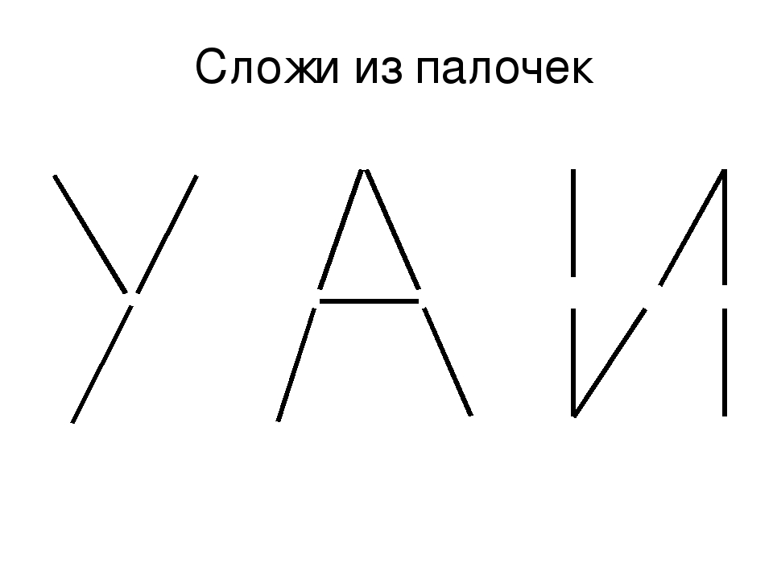

Дети выполняют задание, показывают и называют составленные буквы.
Молодцы! А теперь давайте подумаем, какие слова можно составить из этих букв.

ТУТ ТАМ ТОН
МАМА ПАПА
ПУМА НОТА

Дети с помощью педагога составляют и читают слова.

2.Упражнение «Слушай внимательно»
А вот с каким звуком мы познакомимся сегодня, вы скажите мне сами. Слушайте внимательно слова, которые я произнесу. Сок, молоток, замок, платок. Каким звуком они заканчиваются? (Звуком [к]). Вот об этом звуке мы и будем говорить. Произнесите его и скажите, какой он, гласный или согласный. ([К] – это согласный звук. У нас во рту есть преграда, петь этот звук нельзя.) Правильно. Почувствуйте, как язык прижимается к нёбу в глубине рта. Вот это и есть преграда из языка. Каким цветом мы будем обозначать этот звук? (Синим). Обратите внимание: звук [к] произносится очень коротко, отрывисто, его нельзя не только петь, но и тянуть. Давайте научимся отличать этот звук от других известных вам звуков. Если вы услышите новый звук, то поднимите руку, если вы услышите любой др. звук, то руку не поднимаете.
Материал: [у], [м], [к], [о], [к ], [т],[п], [к].
Дети выполняют задание.
Теперь вы будете поднимать руку, если в слоге будет звук [к]. Если этого звука не будет в слоге, то вы не поднимаете руку. Будьте внимательны!
Материал: ом, ку, по, та, ни, ка, уп, ук, ко, оп.
Теперь вы будете поднимать руку, если в слове будет звук [к]. Если этого звука не будет в слове, то вы не поднимаете руку. Я надеюсь, что вы будете внимательными!
Материал: сок, колобок, слон, нос, совок, лама, папка, кукушка, лимон, диван.
Дети выполняют задание.
И наконец, вы будете поднимать руку, если в предложении будет звук [к]. Если этого звука не будет в предложении, то вы не поднимаете руку. Будьте внимательны!
Материал: «Кукушка кукушонку купила капюшон. От топота копыт пыль по полю летит. Мама мыла рамы. У Ромы шары. Сорока кашу варила.»
Дети выполняют задание.
Молодцы! Вы не допустили не одной ошибки!
3. Подвижная игра «Облака»
Облака плывут куда-то
Словно сахарная вата Держась за руки, подымают их вверх покачивая
Белые, кудрявые Показывают форму облаков
В белом небе плавают
У них толстые бока Показывают бока, надувая щёки
Только тают облака Выпускают воздух изо рта.
Постепенно исчезают Приседают
Тают, тают, тают… Расслабляются. Ложа руки и голову на стол.
4. Работа в тетради.
Обведите букву, раскрасьте её синим карандашом. Почему синим. Да это согласный звук.
А теперь посмотрите на доску как я пишу букву. Сверху вниз палочка. Из верхнего уголка наклонная палочка в середину первой палочки и от середины её в нижний угол ещё одну наклонную палочку.

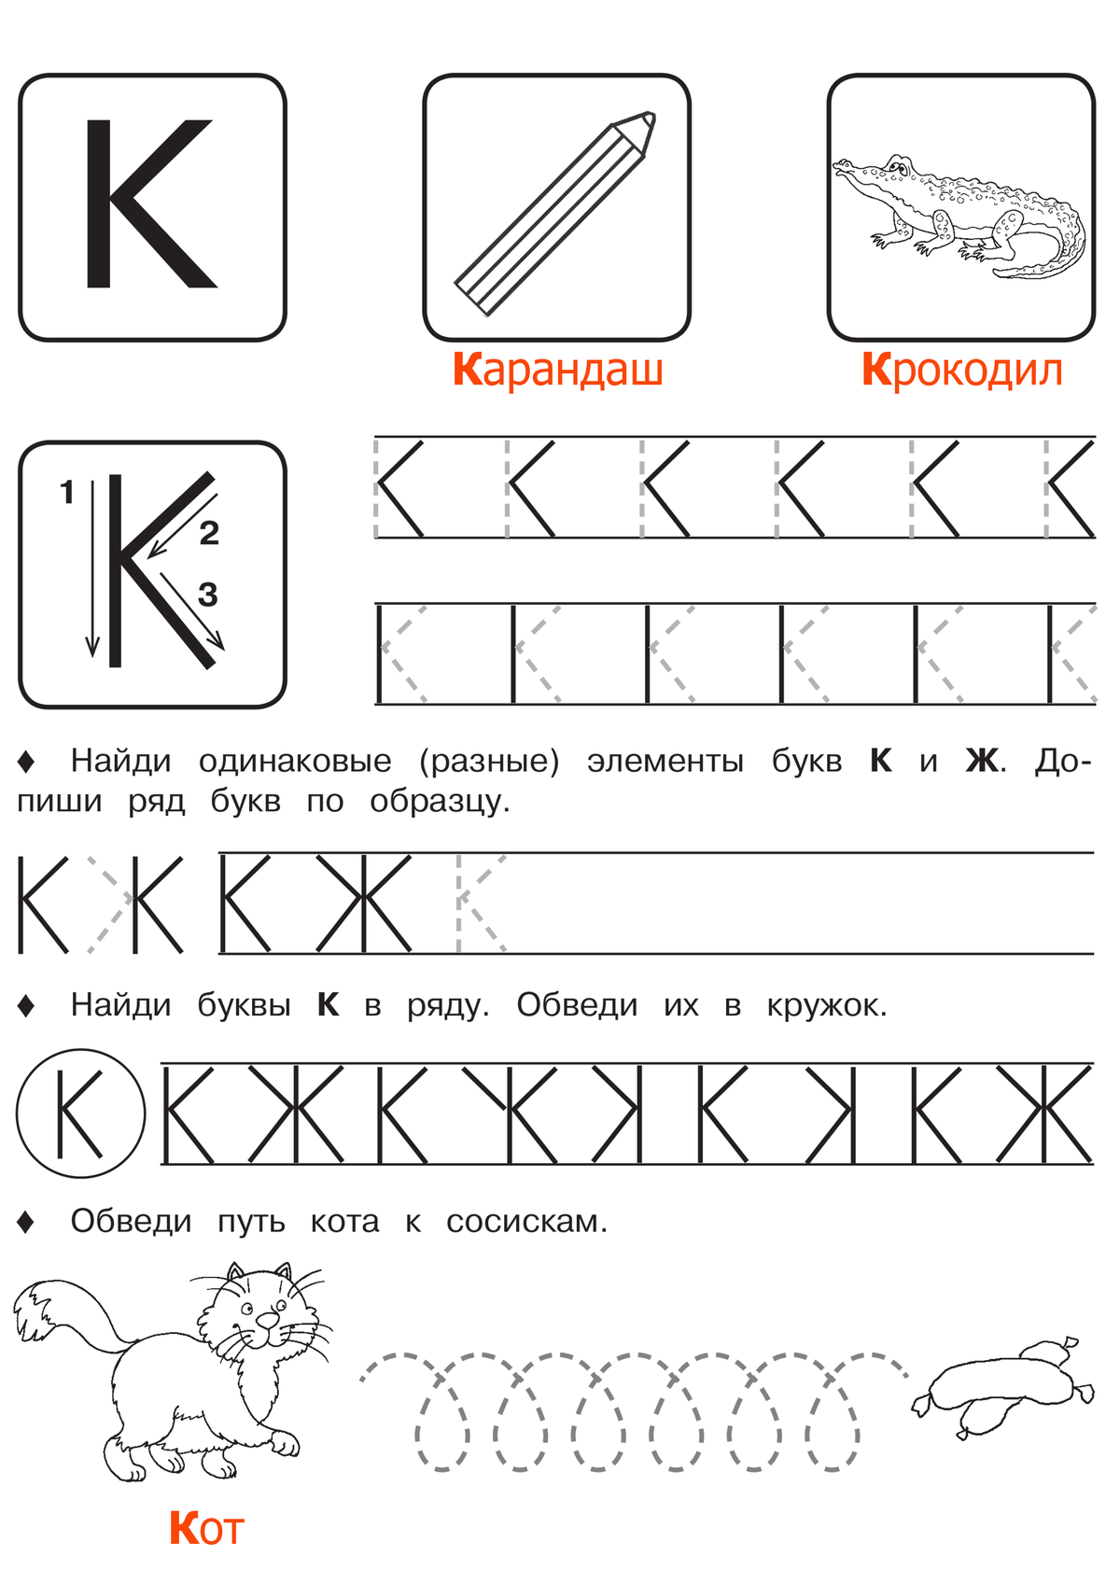
Дети выполняют задание.

5.Игра «Кто больше?»
Вы познакомились с новым звуком, видели много картинок с этим звуком. Постарайтесь вспомнить их и назвать как можно больше.
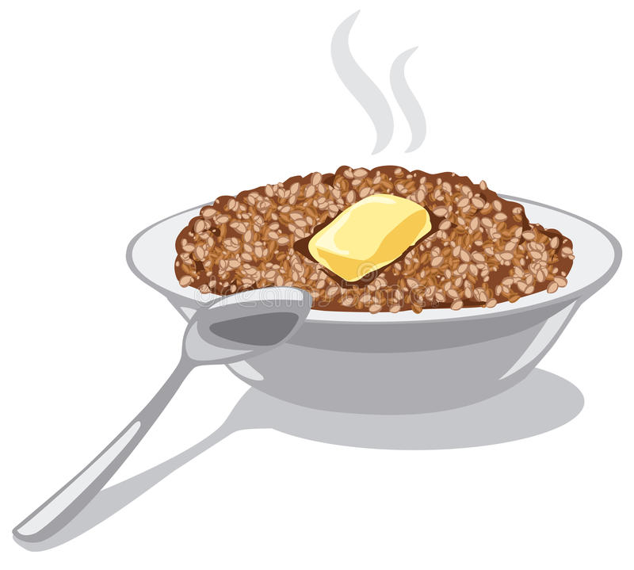

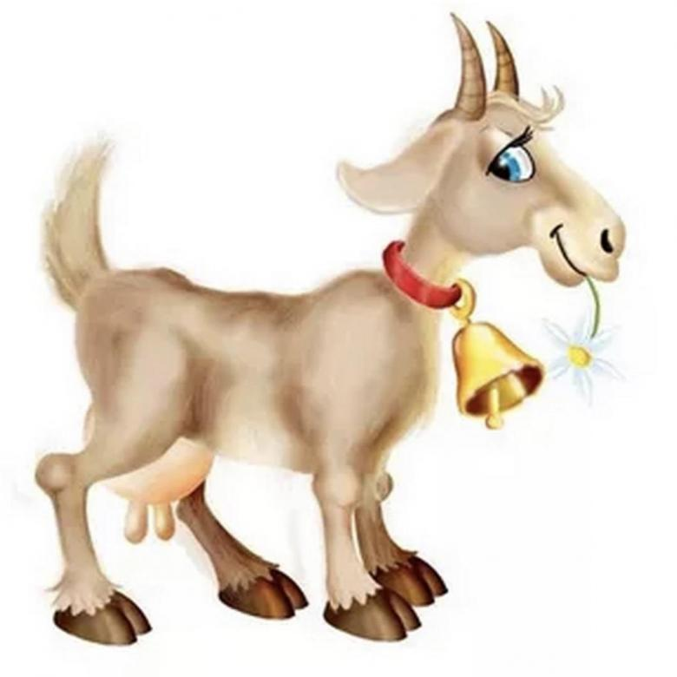

Кот ,кит, каша, крот, карандаш, коза, корова, кран, книга…

6. Физкультурная пауза. Упражнение «Живой конструктор».

К О Т Т О К

К И Т Т И К

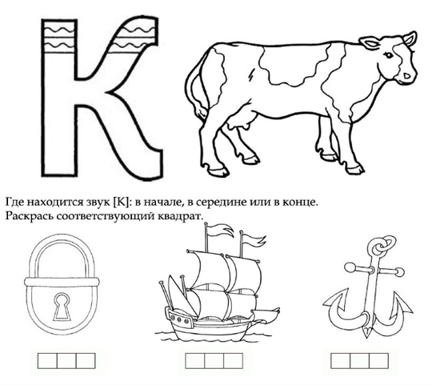

7. Организация окончания занятия. Оценка работы детей.
Вспомните, чем вы занимались на занятии.
С какой буквой вы сегодня познакомились? (К). Какая это буква? (согласная). На что она похожа? (…).

Уважаемые родители! Прошу вас уделить своему ребёнку 20-25 минут для изучения новой темы.
С уважением к вам учитель-логопед: Пачкова Лариса Александровна.

